Nama : Oktaviana Sadama Nur Azizah

NIM : 24060121130060

Kelas : B2 Praktikum Grafika dan Komputasi Visual

**Penjelasan Kode Truk Gandeng**

*note: kode pembentuk truk gandeng dapat dilihat pada .cpp

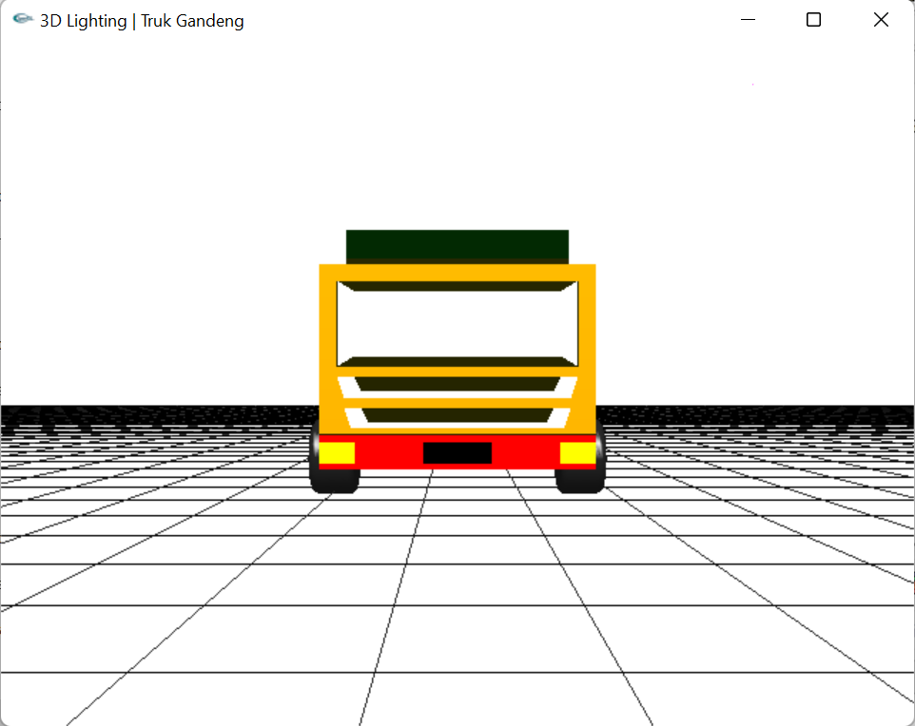

Gambar 1

Window size diatas berukuruan 640 × 480 dengan judul **“3D Lighting | Truk Gandeng”**. Ruang dimensi diberi latar berwarna putih dengan men-declare glClearColor pada **int main**. Sedangkan untuk grid *(garis kotak - kotak)* nya sendiri diberi warna hitam.

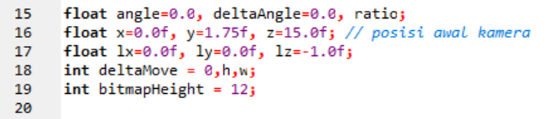

Gambar 2

Kemudian gunakan kode pada gambar 2 untuk memposisikan kamera sedemikian sehingga terlihat dari arah depan truk seperti gambar 1.

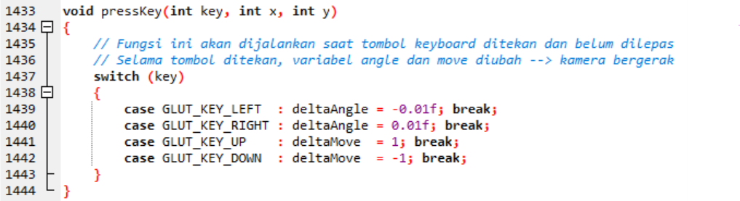

Gambar 3

Kita dapat menggerakkan kamera menggunakan kode pada gambar 3. **Void** pressKey mengubah variable sudut *(angle)* dan gerak *(move)* sehingga kamera dapat bergerak mengikuti arahan yang kita berikan, ke kiri, kanan, depan, dan belakang. Rumus pergerakan kamera ini dijabarkan pada **void** orientMe dan **void** moveMeFlat.

Kecepatan gerak kamera ke kiri dan kanan pun dapat kita atur, yaitu dengan megubah nilai pada deltaAngle. Namun perlu diketahui untuk dapat mengubah kecepatan gerak kamera ke depan dan belakang, kita perlu menambahkan **usleep(1)** pada **void** display.

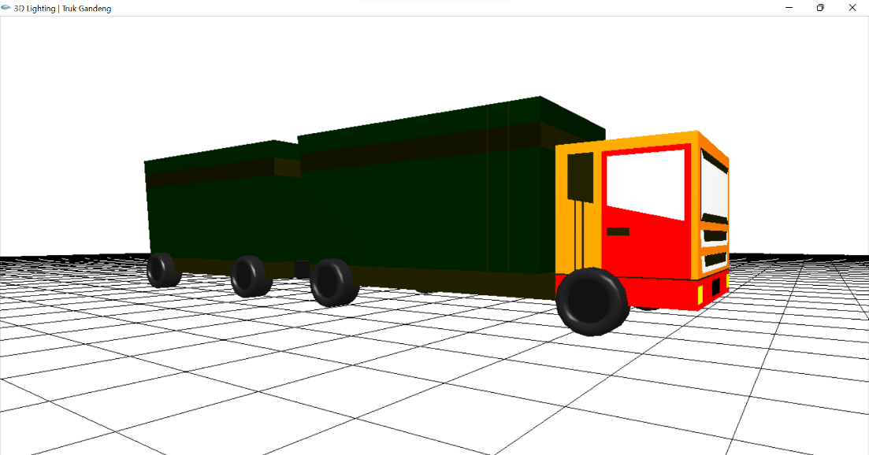

Gambar 4

Gambar 4 diatas merupakan bentuk truk apabila dilihat dari samping kiri setelah kita menggerakkan kamera. Terlihat bahwa anglenya berubah. Kemudian kita menggunakan **void** releaseKey agar saat tombol keyboard di lepas, angle tetap sama dengan saat terakhir kita mengaksesnya (variable angle dan move 🡪 nol), kamera berhenti.

Untuk membentuk roda, kita menggunakan fungsi pada **void** cylinder. Kemudian agar objek terlihat lebih nyata maka kita menggunakan fungsi pada **void** lighting untuk mengaktifkan pencahayaan. Untuk variable pencahayaannya sendiri kita menggunakan GLfloat high_shininess untuk mengatur besar pantulan cahayanya.

Efek Pencahayaan:

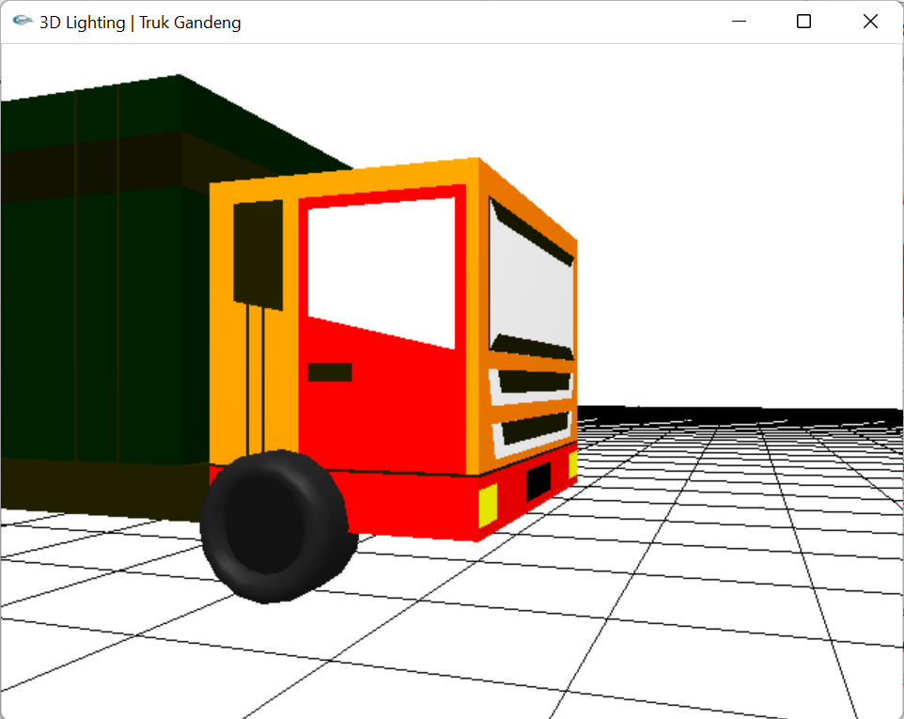

Gambar 5

Warna lebih gelap

Warna lebih terang